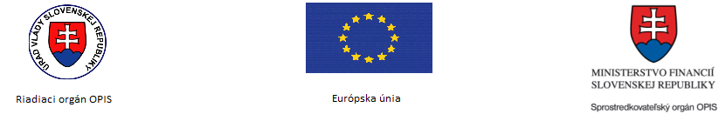
Európsky fond regionálneho rozvoja
„Tvoríme vedomostnú spoločnosť“

Projekt je spolufinancovaný Európskou úniou
www.opis.gov.sk
www.informatizacia.sk

Národná agentúra pre sieťové a elektronické služby

Projekt Elektronické služby Úradu vlády SR –
eDemokracia a otvorená vláda

Vytvorenie súboru XML pre harvestovanie údajov
modulu DOTAČNýCH SCHéM - mds

Dátum vydania | 18.09.2015
Autor | Samuel Pecár
Vlastník | NASES

Obsah
1. Šablóna 2
2. Ukážkové údaje 2
3. Polia šablóny 2
4. Postup pri vytvorení XML súboru 4
Príloha A – Číselník oprávnených žiadateľov 5
Príloha B – Číselník oprávnených miest realizácie 6

Šablóna
Vo vytvorenej šablóne v súbore „example.xlsm“ sú vytvorené požadované polia vo forme stĺpcov, ktoré by mal obsahovať každý záznam.
Základnou jednotkou každého záznamu je projekt. Pri vypĺňaní informácií o projektoch je potrebné vyplniť informácie o dotačnej schéme, poskytovateľovi, výzve, žiadosti a projekte. V Excel šablóne sú farebne rozlíšené nasledovne:
Dotačná schéma | Poskytovateľ | Výzva | Žiadosť | Projekt

Ukážkové údaje
V šablóne excelu sa nachádza ukážka údajov pre všetky polia. Túto ukážku predstavujú dva projekty jednej žiadosti s údajmi o výzve a dotačnej schéme.

Polia šablóny
 | Názov stĺpca | Vysvetlenie | Typ
A | Dotačná schéma - ID | Unikátne ID (kód) pre dotačnú schému | Text
B | Dotačná schéma - názov | Názov dotačnej schémy | Text
C | Dotačná schéma - alokácia | Výška alokácie dotačnej schémy | Text
D | Dotačná schéma - zdroj | Zdroj financovania dotačnej schémy | Číselník
E | Dotačná schéma - poskytovanie od | Dátum začiatku poskytovania prostriedkov z dotačnej schémy | Dátum
F | Dotačná schéma - poskytovanie do | Dátum konca poskytovania prostriedkov z dotačnej schémy | Dátum
G | Dotačná schéma - zverejnená | Označenie zverejnenia dotačnej schémy | Číselník
H | Poskytovateľ - názov | Názov poskytovateľa dotačnej schémy | Text
I | Poskytovateľ - právna forma | Právna forma poskytovateľa dotačnej schémy | Číselník
J | Poskytovateľ - IČO | IČO poskytovateľa dotačnej schémy | Text
K | Poskytovateľ - adresa - ulica | Ulica adresy poskytovateľa dotačnej schémy | Text
L | Poskytovateľ - adresa - súpisné číslo | Súpisné číslo adresy poskytovateľa dotačnej schémy | Text
M | Poskytovateľ - adresa – PSČ | PSČ adresy poskytovateľa dotačnej schémy | Text
N | Poskytovateľ - adresa - obec | Obec adresy poskytovateľa dotačnej schémy | Číselník
O | Poskytovateľ - adresa - okres | Okres adresy poskytovateľa dotačnej schémy | Číselník
P | Poskytovateľ - bankové spojenie - IBAN | IBAN poskytovateľa dotačnej schémy | Text
Q | Výzva - ID | Unikátne id (kód) výzvy | Text
R | Výzva - Názov | Názov výzvy | Text
S | Výzva - objem disponibilných prostriedkov | Objem disponibilných prostriedkov pre výzvu v EUR | Text
T | Výzva - termín predkladania žiadosti | Termín predloženia žiadosti pre danú výzvu | Dátum
U | Výzva - stav | Stav výzvy | Číselník
V | Výzva - oprávnení žiadatelia | Zoznam oprávnených žiadateľov - oprávnení žiadatelia sa vyberajú podľa kódu z číselníka v prílohe (hodnoty oddeliť "; ") | Číselník
W | Výzva - oprávnené miesto realizácie projektu | Zoznam oprávnených miest realizácie – oprávnené miesta realizácie sa vyberajú podľa kódu z číselníka v prílohe (hodnoty oddeliť "; ") | Číselník
X | Výzva - oprávnené aktivity | Zoznam oprávnených aktivít - aktivity je potrebné vpisovať do bunky a jednotlivé aktivity oddelovať ; (bodkočiarka) | Text
Y | Žiadosť - názov | Názov žiadosti | Text
Z | Žiadosť - kód | Unikátny kód (ID) žiadosti | Text
AA | Žiadosť - dátum podania | Dátum podania žiadosti | Dátum
AB | Žiadosť - žiadaná suma | Celková žiadaná suma pre všetky projekty žiadosti v EUR | Text
AC | Žiadosť - schválená suma | Celková schválená suma pre všetky projekty žiadosti v EUR | Text
AD | Žiadateľ - meno | Meno žiadateľa | Text
AE | Žiadateľ - priezvisko | Priezvisko žiadateľa | Text
AF | Žiadateľ - názov | Názov žiadateľa | Text
AG | Žiadateľ - právna forma | Právna forma žiadateľa | Číselník
AH | Žiadateľ - IČO | IČO žiadateľa | Text
AI | Žiadateľ - adresa - ulica | Ulica adresy žiadateľa | Text
AJ | Žiadateľ - adresa - súpisné číslo | Súpisné číslo adresy žiadateľa | Text
AK | Žiadateľ - adresa - PSČ | PSČ adresy žiadateľa | Text
AL | Žiadateľ - adresa - obec | Obec adresy žiadateľa | Číselník
AM | Žiadateľ - adresa - okres | Okres adresy žiadateľa | Číselník
AN | Žiadateľ - bankové spojenie - IBAN | IBAN žiadateľa | Text
AO | Projekt - názov | Názov projektu | Text
AP | Projekt - stručný popis | Stručný popis projektu | Text
AQ | Projekt - miesto realizácie | Miesto realizácie projektu | Text
AR | Projekt - začiatok realizácie | Dátum začiatku realizácie projektu | Dátum
AS | Projekt - koniec realizácie | Dátum konca realizácie projektu | Dátum
AT | Projekt - celkové rozpočtové náklady | Celkové rozpočtové náklady projektu v EUR | Text
AU | Projekt - vlastné zdroje | Celková výška vlastných zdrojov použitých na projekt v EUR | Text
AV | Projekt - výška požadovanej dotácie | Celková výška požadovanej dotácie na projekt v EUR | Text
AW | Projekt - výška schválenej dotácie | Celková výška schválenej dotácie na projekt v EUR | Text
AX | Projekt - výška nevyčerpanej dotácie | Celková výška nevyčerpanej dotácie na projekt v EUR | Text
AY | Projekt - výška vrátenej dotácie | Celková výška vrátenej dotácie na projekt v EUR | Text

Postup pri vytvorení XML súboru
Po kliknutí na položku v menu „Vývojár“ sa zobrazí časť XML. V šablóne už sú nastavené všetky požadované nastavenia. Po kliknutí na možnosť „Exportovať“ je potrebné zadať názov ukladaného súboru a zvoliť možnosť „Uložiť“.
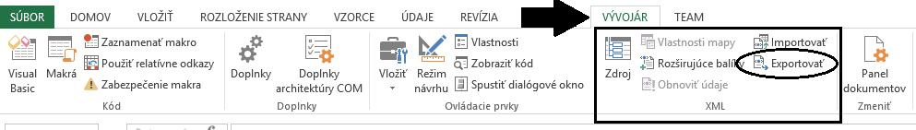
V prípade, že nie je v menu sprístupnená položka vývojár je potrebné ju zapnúť.
Po kliknutí na možnosť „Súbor“ -> „Možnosti“ sa zobrazí menu nastavenia.
V menu „Prispôsobiť pás s nástrojmi“ je potrebné zaznačiť možnosť vývojár.
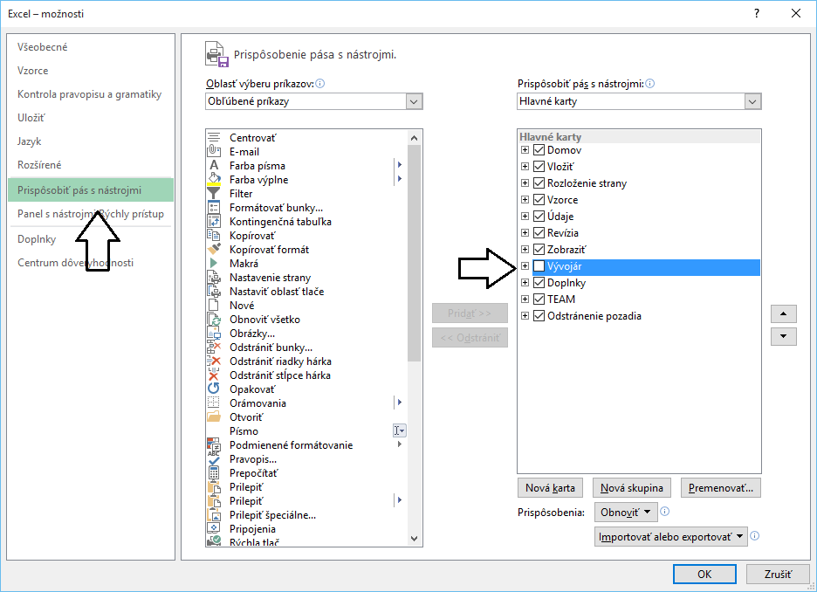

Príloha A – Číselník oprávnených žiadateľov (stĺpec V)
Kód | Názov
100 | FO-príležitostne činná-zapísaná v registri daňového inf.systému
101 | Podnikateľ-fyzická osoba-nezapísaný v obchodnom registri
102 | Podnikateľ-fyzická osoba-zapísaný v obchodnom registri
103 | Samostatne hospodáriaci roľník nezapísaný v OR
104 | Samostatne hospodáriaci roľník zapísaný v obchodnom registri
105 | Slobodné povolanie-FO podnikajúca na základe iného ako ŽZ
106 | Slobodné povolanie-FO podnikajúca na zkl.iného ako ŽZ zap. v OR
107 | Podnikateľ-FO-nezapís.v OR-podnikajúca súčasne ako sam.hos.roľník
108 | Podnikateľ-FO-zapís.v OR-podnikajúca súčasne ako sam.hos.roľník
109 | Podnikateľ-FO-nezapís.v OR-podnik.súčasne ako os.so sl.povolaním
110 | Podnikateľ-FO-zapís.v OR-podnik.súčasne ako os.so slob.povolaním
111 | Verejná obchodná spoločnosť
112 | Spoločnosť s ručením obmedzeným
113 | Komanditná spoločnosť
117 | Nadácia
118 | Neinvestičný fond
119 | Nezisková organizácia
121 | Akciová spoločnosť
122 | Európske zoskupenie hospodárskych záujmov
123 | Európska spoločnosť
124 | Európske družstvo
205 | Družstvo
271 | Spoločenstvá vlastníkov pozemkov, bytov a pod.
301 | Štátny podnik
311 | Národná banka Slovenska
312 | Banka-štátny peňažný ústav
321 | Rozpočtová organizácia
331 | Príspevková organizácia
381 | Fondy
382 | Verejnoprávna inštitúcia
421 | Zahraničná osoba, právnická osoba so sídlom mimo územia SR
422 | Zahraničná osoba, fyzická osoba s bydliskom mimo územia SR
433 | Sociálna a zdravotné poisťovne
434 | Doplnková dôchodková poisťovňa
445 | Komoditná burza
701 | Združenie (zväz, spolok, spoločnosť, klub ai.)
711 | Politická strana, politické hnutie
721 | Cirkevná organizácia
741 | Stavovská organizácia - profesná komora
745 | Komora (s výnimkou profesných komôr)
751 | Záujmové združenie právnických osôb
752 | Záujmové združenie fyzických osôb bez právnej spôsobilosti
801 | Obec (obecný úrad), mesto (mestský úrad)
803 | Samosprávny kraj (úrad samosprávneho kraja)
804 | Európske zoskupenie územnej spolupráce
901 | Zastupiteľské orgány iných štátov
911 | Zahraničné kultúrne, inf.stredisko, R, tlač. a TV agentúra
921 | Medzinárodné organizácie a združenia
931 | Zastúpenie zahraničnej právnickej osoby
951 | Miestna jednotka bez právnej spôsobilosti
995 | Nešpecifikovaná právna forma
0 | Fyzická osoba

Príloha B – Číselník oprávnených miest realizácie (stĺpec W)
kód | Názov
SK0 | Slovenská republika
SK01 | Bratislavský kraj
SK010 | Bratislavský kraj
SK0101 | Okres Bratislava I
SK0102 | Okres Bratislava II
SK0103 | Okres Bratislava III
SK0104 | Okres Bratislava IV
SK0105 | Okres Bratislava V
SK0106 | Okres Malacky
SK0107 | Okres Pezinok
SK0108 | Okres Senec
SK02 | Západné Slovensko
SK021 | Trnavský kraj
SK0211 | Okres Dunajská Streda
SK0212 | Okres Galanta
SK0213 | Okres Hlohovec
SK0214 | Okres Piešťany
SK0215 | Okres Senica
SK0216 | Okres Skalica
SK0217 | Okres Trnava
SK022 | Trenčiansky kraj
SK0221 | Okres Bánovce nad Bebravou
SK0222 | Okres Ilava
SK0223 | Okres Myjava
SK0224 | Okres Nové Mesto nad Váhom
SK0225 | Okres Partizánske
SK0226 | Okres Považská Bystrica
SK0227 | Okres Prievidza
SK0228 | Okres Púchov
SK0229 | Okres Trenčín
SK023 | Nitriansky kraj
SK0231 | Okres Komárno
SK0232 | Okres Levice
SK0233 | Okres Nitra
SK0234 | Okres Nové Zámky
SK0235 | Okres Šaľa
SK0236 | Okres Topoľčany
SK0237 | Okres Zlaté Moravce
SK03 | Stredné Slovensko
SK031 | Žilinský kraj
SK0311 | Okres Bytča
SK0312 | Okres Čadca
SK0313 | Okres Dolný Kubín
SK0314 | Okres Kysucké Nové Mesto
SK0315 | Okres Liptovský Mikuláš
SK0316 | Okres Martin
SK0317 | Okres Námestovo
SK0318 | Okres Ružomberok
SK0319 | Okres Turčianske Teplice
SK031A | Okres Tvrdošín
SK031B | Okres Žilina
SK032 | Banskobystrický kraj
SK0321 | Okres Banská Bystrica
SK0322 | Okres Banská Štiavnica
SK0323 | Okres Brezno
SK0324 | Okres Detva
SK0325 | Okres Krupina
SK0326 | Okres Lučenec
SK0327 | Okres Poltár
SK0328 | Okres Revúca
SK0329 | Okres Rimavská Sobota
SK032A | Okres Veľký Krtíš
SK032B | Okres Zvolen
SK032C | Okres Žarnovica
SK032D | Okres Žiar nad Hronom
SK04 | Východné Slovensko
SK041 | Prešovský kraj
SK0411 | Okres Bardejov
SK0412 | Okres Humenné
SK0413 | Okres Kežmarok
SK0414 | Okres Levoča
SK0415 | Okres Medzilaborce
SK0416 | Okres Poprad
SK0417 | Okres Prešov
SK0418 | Okres Sabinov
SK0419 | Okres Snina
SK041A | Okres Stará Ľubovňa
SK041B | Okres Stropkov
SK041C | Okres Svidník
SK041D | Okres Vranov nad Topľou
SK042 | Košický kraj
SK0421 | Okres Gelnica
SK0422 | Okres Košice I
SK0423 | Okres Košice II
SK0424 | Okres Košice III
SK0425 | Okres Košice IV
SK0426 | Okres Košice - okolie
SK0427 | Okres Michalovce
SK0428 | Okres Rožňava
SK0429 | Okres Sobrance
SK042A | Okres Spišská Nová Ves
SK042B | Okres Trebišov

